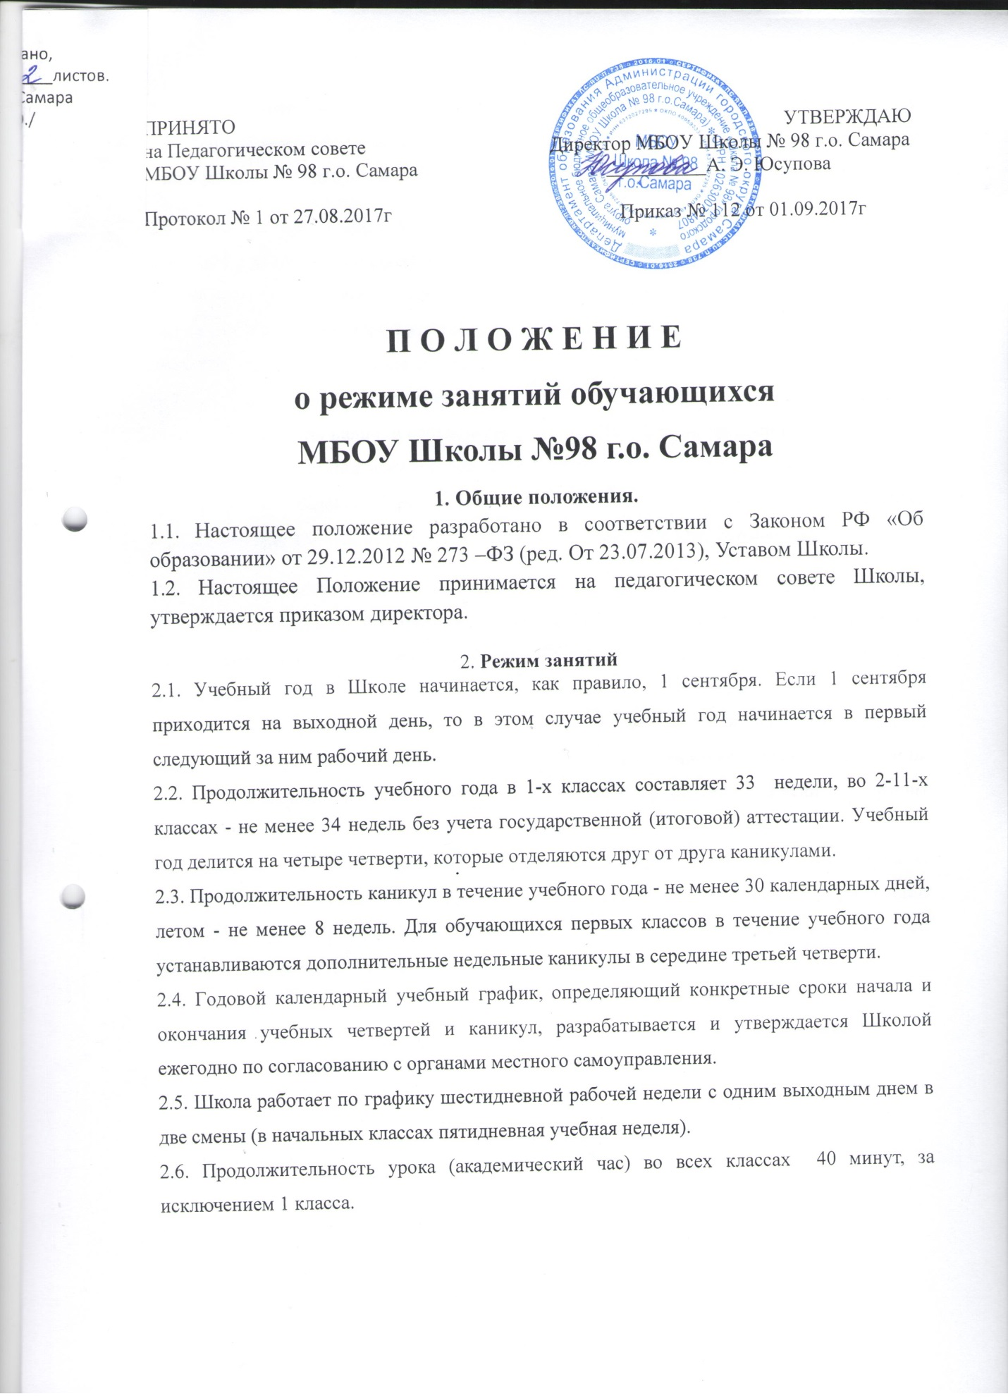

2.7. При обучении в 1-м классе используется «ступенчатый» режим обучения в первом полугодии (в сентябре-октябре - по 3 урока в день по 35 минут каждый, в ноябре-декабре – по 4 урока по 35 минут каждый; в январе- мае – по 4 урока по 40 минут каждый).
2.8. Расписание занятий должно предусматривать перерыв достаточной продолжительности для отдыха и питания обучающихся.
2.9. Количество классов в Школе определяется в зависимости от числа поданных заявлений граждан и условий, созданных для осуществления образовательного процесса, с учетом санитарных норм и контрольных нормативов, указанных в лицензии.
2.10. Школа вправе открывать по желанию и запросам родителей (законных представителей) при наличии соответствующих условий группы продленного дня.
2.11. В Школе устанавливается наполняемость классов и групп продленного дня в количестве 25 человек. При наличии необходимых условий и средств возможно комплектование классов и групп продленного дня с меньшей наполняемостью.
2.12. При проведении занятий по трудовому обучению на второй и третьей ступенях общего образования, по физической культуре на третьей ступени общего образования, по иностранному языку и вычислительной технике, физике и химии (во время практических занятий), а также при изучении иностранного языка на первой ступени общего образования допускается деление класса на две группы при наполняемости класса 25 человек. При наличии необходимых условий и средств возможно деление на группы классов с меньшей наполняемостью и (или) при проведении занятий по другим предметам.
2.13. Обучающиеся одного года обучения объединяются в учебные классы. Классы одного года обучения образуют учебную параллель и обозначаются в документации Школы номером, отражающим год обучения; за каждым классом закрепляется классный руководитель из числа педагогических работников Школы.

